ОТЧЕТ об исполнении комплекса мер («дорожной карты») подраздел «Малые дела»
на территории Новоивановского сельского поселения
Новопокровского района
9 ноября - 2017г.
 | Фото до проведения работ | Фото после проведения работ
1. | Замена центрального  водопровода  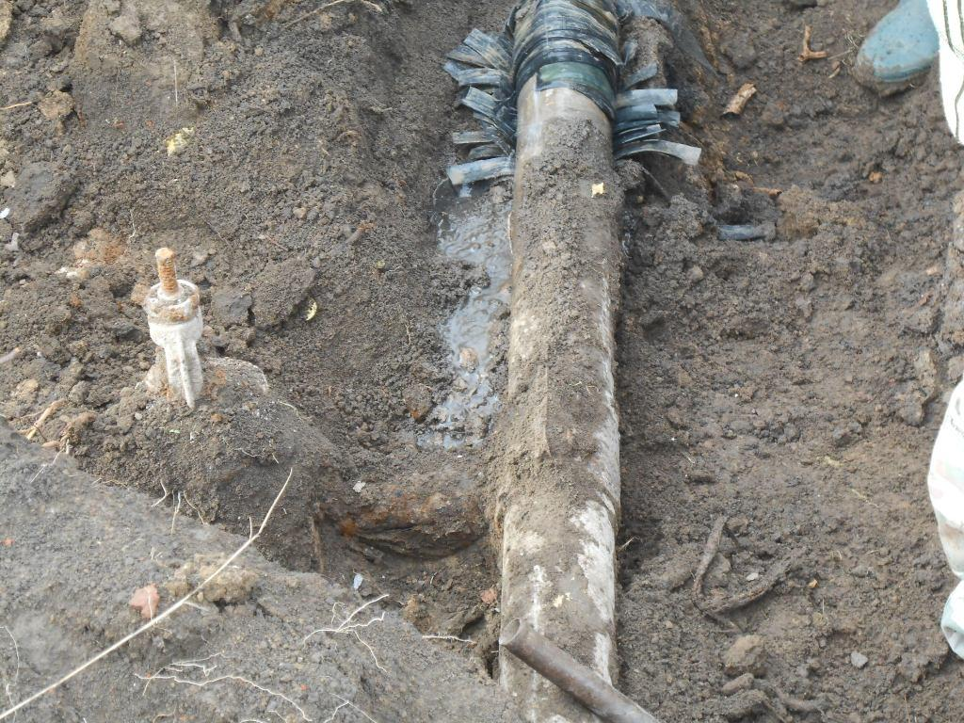  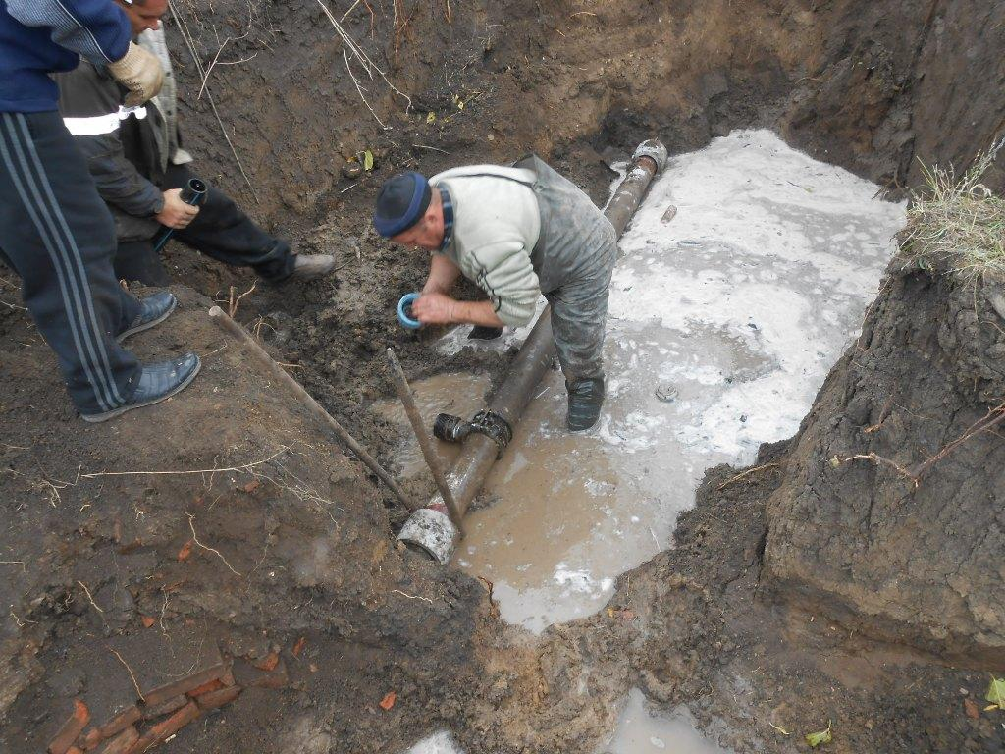 | 